Marka Tesla na polskim rynku smarthome
Mówiąc Tesla, większość z nas myśli o jednym. Jednak do Polski weszła czeska marka urządzeń smart home - Tesla.

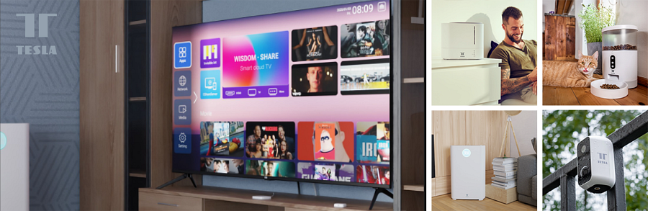
Tesla rozwija się już od 70 lat. Marka oferuje bardzo szerokie portfolio produktów - wśród nich są systemy kamer (zewnętrznych i wewnętrznych, w tym nianie dla dzieci), inteligentne produkty dla zwierząt domowych (fontanny do picia, karmniki dla psów i kotów z kamerami lub interaktywne zabawki podłączone do Internetu), oczyszczacze powietrza, oświetlenie, urządzenia do opieki na dziećmi czy do higieny osobistej. Marka Tesla oferuje najbardziej wszechstronny ekosystem na rynku.
CEO marki Tesla Viktor Hajíček, który stoi za początkowym pomysłem, mówi tak o nowej marce: “Chciałem zaoferować czeskim klientom coś nowego. Koncepcja inteligentnego domu jest obecnie często nieuchwytna, nieznana, niezrozumiała, a może nawet niedostępna. Chcemy to zmienić. Naszym celem jest uczynienie inteligentnego domu powszechną częścią wszystkich domów i ułatwienie życia każdemu, niezależnie od jego zainteresowań czy możliwości. Inteligentny dom to nie fizyka jądrowa".
Marka Tesla oferuje produkty codziennego użytku, których obsługa jest banalnie prosta pomimo swoich zaawansowanych funkcji i możliwości.
Tesla aktualnie działa w wielu krajach Europy Środkowej i Zachodniej, a od niedawna także w Polsce.

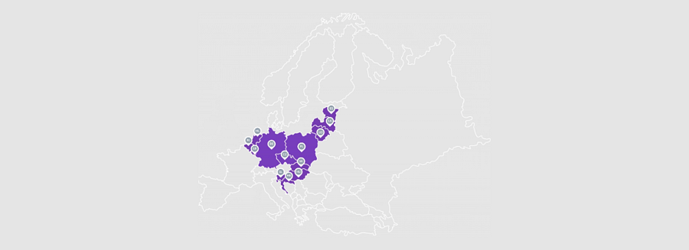
TESLA oferuje produkty inteligentnego domu, które przede wszystkim ułatwią Ci życie i znacznie zaoszczędzą czas. Podczas produkcji oczywiście koncentrują się na właściwym wyborze materiałów, aby z kolei były wysokiej jakości i miały maksymalny okres trwałości przez cały czas użytkowania produktu, biorąc pod uwagę przystępność cenową.

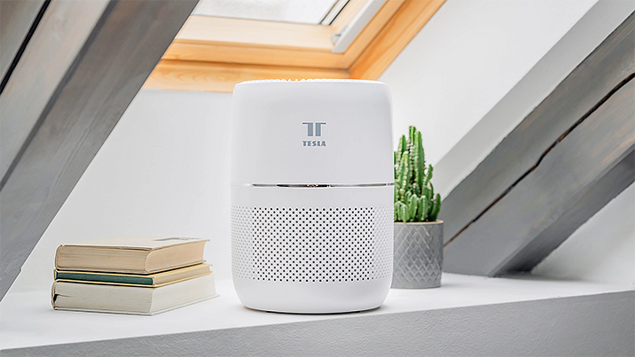
Firma stale się rozwija i będzie poszerzać swój asortyment.

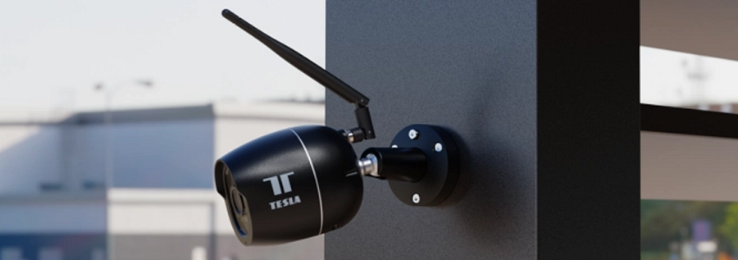
Ponadto wszystkie urządzenia marki TESLA można łatwo dostosować i adaptować do indywidualnych potrzeb każdego użytkownika.

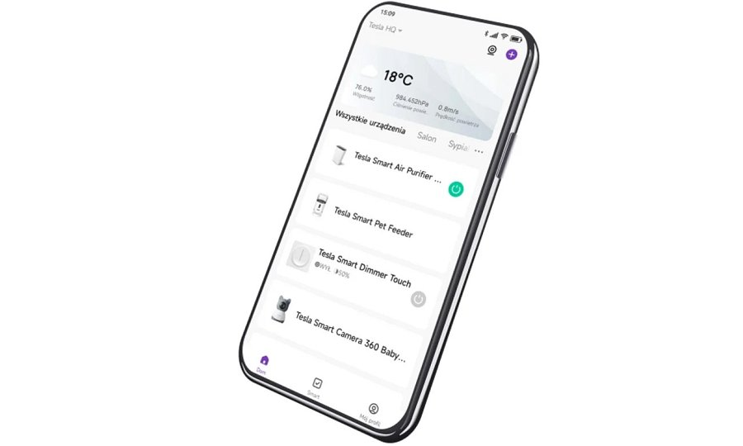
Dodatkowo marka Tesla posiada własną aplikację, dzięki której można sterować wszystkimi urządzeniami z portfolio marki. Wszystko w jednym miejscu: Jedna marka, jedno rozwiązanie, jedna aplikacja.

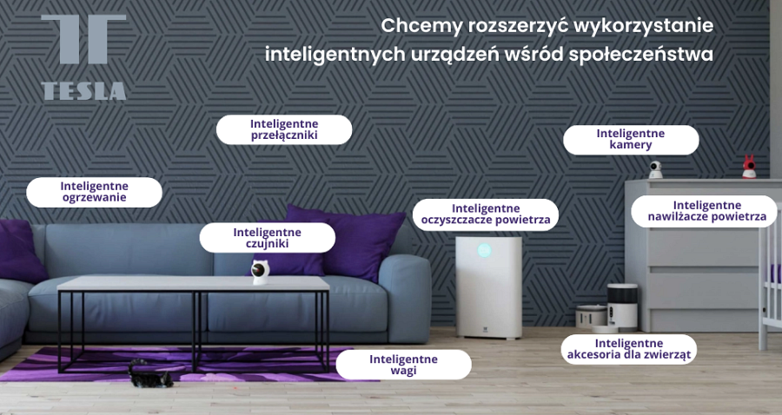

Gdzie kupić: https://www.teslasmart.com/pl/gdzie-kupic
Kontakt w sprawie współpracy sprzedażowej:
Jacek Perlikiewicz
mail: jacek.perlikiewicz@teslasmart.com
Link do strony producenta: https://www.teslasmart.com/pl
Social media:
Facebook: https://www.facebook.com/teslasmartpl
Instagram: https://www.instagram.com/teslasmartpl

